相生市公共施設等総合管理計画（案）

＜概　要　版＞

はじめに　～公共施設等総合管理計画とは～

相生市では、昭和40年代に建設された公共建築物が多く、道路や橋りょうなどのインフラ施設も含めると非常に多くの施設が、今後一斉に改修・更新時期を迎えます。

相生市公共施設等総合管理計画は、財政状況との整合を図った適切な規模とあり方を徹底することとにより、公共施設等の機能を維持しつつ、次世代に負担を残さないための基本方針となるものです。

公共建築物の状況

相生市における市民一人あたりの延床面積は、4.22㎡であり、全国の人口３～５万人の自治体での平均は4.83㎡と比べると多いという状況ではありません。しかし、将来人口の予測からみると類似団体よりも多くなり、保有床面積の最適化が必要です。

その保有する公共建築物は、110施設あり、保有床面積の合計は約128,457㎡となっています。用途別では、学校教育系施設が最も多く約39％、次いで公営住宅が約12％となっており、２つの用途で約半分を占めています。

図　保有床面積の割合（％）



表　施設類型ごとの保有床面積（㎡）

公共建築物の更新等にかかる将来コスト

現在相生市が保有している公共建築物を、耐用年数経過後に同じ規模で更新すると仮定して、更新費用を試算すると、今後40年間で約604億円（年平均15.1億円）が必要となります。

　過去１０年間の公共建築物への整備費用の平均が７.５億円であるため、この試算結果では今後の整備費用が2倍以上必要ということになります。

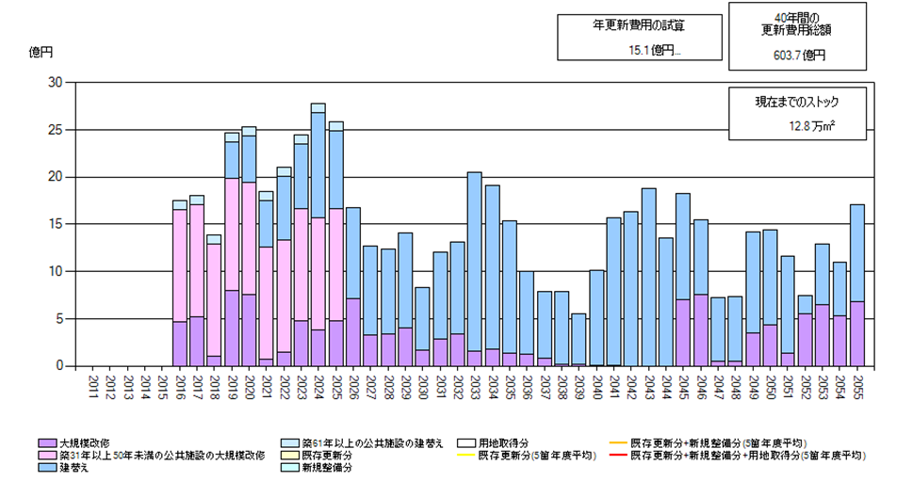

インフラ施設の状況

市内の道路等の整備状況は、下表のとおりであり、市道の割合が高くなっています。

また、橋りょうにおいて、相生市が管理する橋長2ｍ以上の262橋のうち、建設から50年を経過する老朽化橋りょうは、平成27年で37橋（約13％）となっていますが、20年後には222橋（約78％）となり、急速に老朽化橋りょうが増大します。

|  |  |  |  |  |  |
| --- | --- | --- | --- | --- | --- |
| 区　分 | 道　　　路 | | | 橋りょう | |
| 実延長(m) | 舗装道(m) | 未舗装道(m) | 橋数(橋) | 延長（m） |
| 国　道 | 17,849 | 17,849 | ― | 11 | 348 |
| 県　道 | 33,080 | 30,703 | 2,377 | 44 | 1,053 |
| 市　道 | 279,524 | 250,892 | 28,632 | 262 | 2,673 |
| 総　数 | 330,453 | 299,444 | 31,009 | 317 | 4,074 |

下水道については、急速に整備が進み、汚水事業の面積整備率99％、人口普及率99%、雨水事業の面積整備率91.5%となっています。また、下水道排水管延長は、約287ｋｍとなっており、施設として下水管理センター（1施設）、農業集落排水処理施設（7施設）、小規模集合排水処理施設（1施設）、ポンプ場（5施設）を保有しています。

インフラ施設の更新と財政負担

相生市が保有するインフラ施設について、公共建築物と同様に試算すると、今後40 年間で必要となる更新費用の総額は、約678億円（年平均16.9億円）となります。しかし、相生市の予算規模からインフラ施設にこの更新費用を割り当てることは困難です。

今後は、計画的な更新・補修を行い、ライフサイクルコストの縮減を軸とした更新費用の縮減・平準化を目的とした個別の長寿命化計画等を策定し、対応する必要があります。

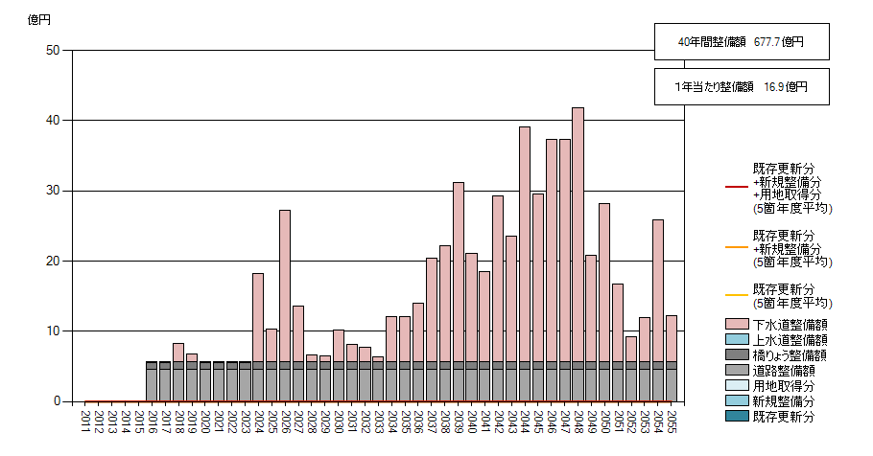

公共施設等のマネジメントの推進方向

将来世代に大きな負担を残すことがないよう、財政状況にあった公共建築物の保有床面積の最適化が必要です。さらに、公共施設等への市民ニーズの変化を捉え、必要である施設機能を将来にわたり維持するため、基本的な方針を以下のとおり定めます。

公共建築物の基本方針

○将来にわたって必要な施設の有効活用及び適正な維持管理により長寿命化を図る。

○施設更新時には機能維持を前提として、複合化や集約化等を含め、保有床面積の縮減を行う。

○将来更新費用の縮減のため、保有床面積の縮減目標を設定する。

インフラ施設の基本方針

○重大で致命的な損傷となる前に予防的修繕を実施することにより、健全な状態を維持する長寿命化を図り、ライフサイクルコストを縮減する。

○財政推計を踏まえて、各インフラ施設の計画的、効率的な改修及び更新を行う。

○インフラ施設については、再編や廃止に適さない施設もあることから、保有量に関する縮減目標を設定しない。

公共建築物にかかる将来コスト縮減の数値目標

１　将来コストの縮減目標

将来の公共建築物の更新等にかかる投資的経費は、本市の財政規模に見合ったものとしなければなりません。そこで、過去10年間の投資的経費の平均である約7.5億円を将来更新費用の指標として設定し、将来にわたって必要となる施設の更新費用の確保に努めるため、保有床面積の縮減目標等を以下のとおり設定します。

（１）使用目標年数の延長【使用目標年数６５年】

施設の長寿命化により使用目標年数を60年から65年に延長することで、今後40年間の更新費用を約604億円から約568億円（年平均約14.2億円）に縮減します。

（２）保有床面積の縮減【保有床面積縮減目標４５％】

保有床面積を45％縮減することにより、（１）で算出した40年間の更新費用を約312億円（年平均約7.8億円）に縮減します。

（３）維持管理費の縮減等【維持管理経費等の見直し】

（１）（２）による縮減においても過去10年間の投資的経費の平均である約7.5億円よりも若干多くの費用負担となるため、差額については維持管理費の見直し及び民間への売却益等により財源確保に努めます。

２　保有床面積の縮減方策

上記（２）の保有床面積の縮減を達成するため、保有床面積の最適化に以下のとおり努めます。

（１）施設の再編による保有床面積の最適化

人口や財政状況を踏まえ、施設の更新時に必要性の検討を行い、機能維持を前提としながら用途の見直しや施設の複合化・集約化を図ることで、保有床面積の縮減を行います。

（２）保有形態の見直しによる効率的な管理運営の最適化

効果的な市民サービスの提供を前提としながら、施設の有効活用を促進するため、民間活力や民間の運営手法を取り入れるとともに、民間や地元への移管も含めた施設の保有形態の見直しを図り、保有床面積の縮減を行います。

（３）更新時における保有床面積の最適化

施設の健全な状態を維持する長寿命化により、更新時期の集中を避け、更新費用の平準化を図りながら、更新時には、総人口が将来的に減少することなどを踏まえた上で更新時の保有床面積の縮減を図ります。

施設類型ごとのマネジメント方針

（１）公共建築物

　　財政規模に見合った保有床面積の縮減と施設の長寿命化を図るために、以下の考え方に基づき、数値目標の達成に取り組みます。

|  |  |
| --- | --- |
| 種　別 | 方　　向　　性 |
| 学校教育系施設  子育て支援施設 | 児童・生徒数の状況及び地域の状況を勘案して最適な教育環境について検討する。子育て支援施設については、対象児数の見込みや子育て家庭のニーズ等を考慮して適正配置を検討する。 |
| 公営住宅 | セーフティネットとしての必要戸数を設定し、団地の集約に努め、多様な手法も含めて効率的な管理運営を検討する。 |
| 市民文化系施設  社会教育系施設 | 公民館や図書館、資料館等は、利用状況や全市的な配置バランス、代替機能の可能性を考慮した上で、複合化等による総量抑制を検討する。  地元自治会等の集会所としての機能が強い集会施設等は、施設の在り方を検討する。  文化会館は稼働率を高め、有効活用に努める。 |
| スポーツ・レクリエーション系施設 | スポーツ施設は、利用状況や配置バランスを考慮した上で、複合化等による総量抑制を検討する。  レクリエーション施設は、代替機能の可能性等を勘案し、保有床面積縮減方策を検討する。 |
| 保健・福祉施設 | 総合福祉会館は施設の特徴、地域性を考慮し、複合施設化を基本に機能を維持する。  高齢者・障害者福祉施設は、民間で同種のサービスが提供されていることを考慮し、施設の在り方を検討する。 |
| 行政系施設 | 行政サービスの向上や業務の効率性を高めることに配慮しつつ、規模の適正化や適正配置を検討する。 |
| その他施設 | 建物性能（老朽化、耐震性等）や利用状況、収支状況、代替施設の有無等を総合的に判断し、中長期的な方向性を検討する。 |

（２）インフラ施設

市民生活に必要不可欠なインフラ施設は、計画的、効率的な修繕及び更新を行うため、種別ごとに「（仮称）長寿命化計画」等を策定し、整備内容等の最適化に取り組むほか、「予防保全型」の考え方を重視した維持修繕により、ライフサイクルコストの縮減と財政負担の平準化を図ります。

【発行】平成29年3月　相生市 企画総務部 企画広報課

〒678-8585　相生市旭一丁目１番３号　TEL 0791-23-7124